УРОК 3
1) Из точки А проведены две касательные к окружности с центром в точке О. Найдите радиус окружности, если угол между касательными равен 60°, а расстояние от точки А до точки О равно 6.
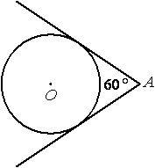
2) Центральный угол AOB опирается на хорду АВ так, что угол ОАВ равен 60°. Найдите длину хорды АВ, если радиус окружности равен 8.
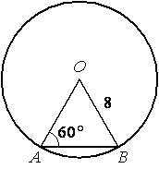
3) Точка О – центр окружности, ∠AOB=84° (см. рисунок). Найдите величину угла ACB(в градусах).
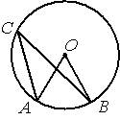
4) Боковая сторона трапеции равна 3, а один из прилегающих к ней углов равен 30°. Найдите площадь трапеции, если её основания равны 2 и 6.
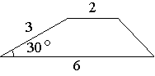
5) Точка О – центр окружности, ∠AOB=130° (см. рисунок). Найдите величину угла ACB(в градусах).
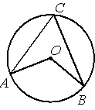
6) На каком расстоянии (в метрах) от фонаря стоит человек ростом 2 м, если длина его тени равна 1 м, высота фонаря 9 м
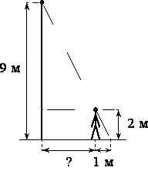
7) Точка О — центр окружности, ∠BOC=160° (см. рисунок). Найдите величину угла BAC (в градусах).
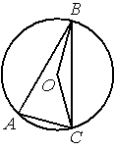
8) Сторона ромба равна 36, а острый угол равен 60°. Высота ромба, опущенная из вершины тупого угла, делит сторону на два отрезка. Каковы длины этих отрезков?
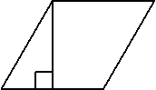
9) От столба высотой 12 м к дому натянут провод, который крепится на высоте 4 м от земли (см. рисунок). Расстояние от дома до столба 15 м. Вычислите длину провода. Ответ дайте в метрах.
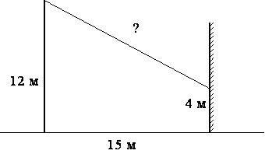
10) Из точки А проведены две касательные к окружности с центром в точке О. Найдите расстояние от точки А до точки О, если угол между касательными равен 60°, а радиус окружности равен 8.
11) Найдите тангенс угла В треугольника ABC, изображённого на рисунке.
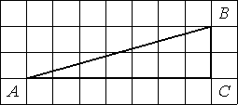
12) Найдите площадь трапеции, изображённой на рисунке.
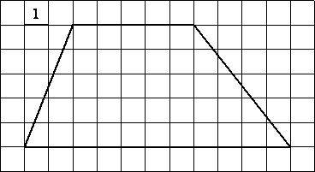
13) В окружности с центром в точке О проведены диаметры AD и BC, угол ABO равен 75°. Найдите величину угла ODC.
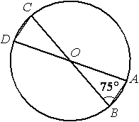
14) В треугольнике ABC угол C равен 90°, BC=6, sinA=0,6. Найдите AB.
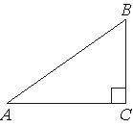
15) Найдите угол АDС равнобедренной трапеции ABCD, если диагональ АС образует с основанием ВС и боковой стороной АВ углы, равные 30° и 40° соответственно.
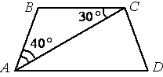
16) В окружности с центром в точке O проведены диаметры AD и BC, угол OAB равен 70°. Найдите величину угла OCD.
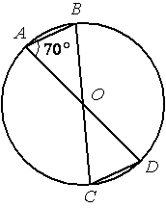
17) В окружности с центром в точке О проведены диаметры AD и BC, угол OAB равен 25°. Найдите величину угла OCD.
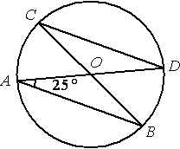
18) От столба к дому натянут провод длиной 10 м, который закреплён на стене дома на высоте 3 м от земли (см. рисунок). Вычислите высоту столба, если расстояние от дома до столба равно 8 м. Ответ дайте в метрах.
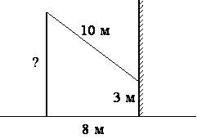
19) Найдите площадь трапеции, изображённой на рисунке.
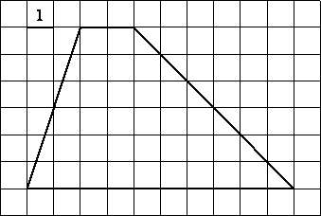
20) Найдите площадь трапеции, изображённой на рисунке.
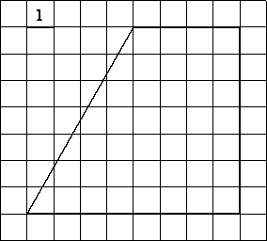
21) В окружности с центром в точке О проведены диаметры AD и BC, угол ABO равен 55°. Найдите величину угла ODC.
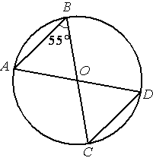
22) В треугольнике ABC угол C равен 90°, AC=6, cosA=0,6. Найдите AB.
23) В треугольнике ABC угол C равен 90°, BC=8, cosB=0,8. Найдите AB.
24) Найдите угол АВС равнобедренной трапеции ABCD, если диагональ АС образует с основанием AD и боковой стороной CD углы, равные 20° и 100° соответственно.
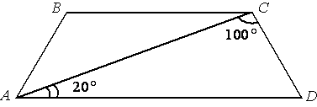
25) Найдите площадь трапеции, изображённой на рисунке.
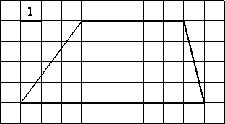
26) Найдите площадь трапеции, изображённой на рисунке.
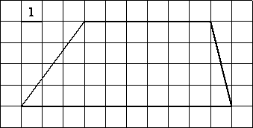
27) От столба высотой 12 м к дому натянут провод, который крепится на высоте 3 м от земли (см. рисунок). Расстояние от дома до столба 12 м. Вычислите длину провода. Ответ дайте в метрах.
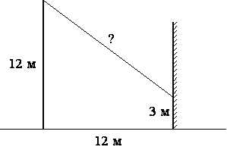
28) Площадь параллелограмма ABCD равна 56. Точка E — середина стороны CD. Найдите площадь трапеции AECB.
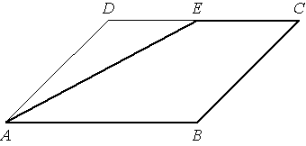
29) Площадь параллелограмма ABCD равна 176. Точка E — середина стороны AD. Найдите площадь трапеции AECB.
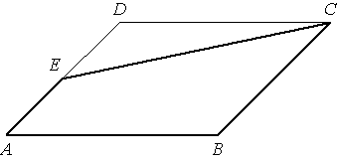
30) Четырёхугольник ABCD вписан в окружность. Угол ABC равен 70°, угол CAD равен49°. Найдите угол ABD. Ответ дайте в градусах.
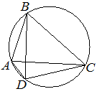
31) Четырёхугольник ABCD вписан в окружность. Угол ABC равен 134°, угол CAD равен 81°. Найдите угол ABD. Ответ дайте в градусах.
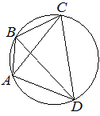
32) Четырёхугольник ABCD вписан в окружность. Угол ABC равен 38°, угол CAD равен33°. Найдите угол ABD. Ответ дайте в градусах.
33) Четырёхугольник ABCD вписан в окружность. Угол ABC равен 138°, угол CAD равен 83°. Найдите угол ABD. Ответ дайте в градусах.
34) Четырёхугольник ABCD вписан в окружность. Угол ABC равен 120°, угол CAD равен 74°. Найдите угол ABD. Ответ дайте в градусах.
35) Четырёхугольник ABCD вписан в окружность. Угол ABC равен 112°, угол CAD равен 70°. Найдите угол ABD. Ответ дайте в градусах.
36) Четырёхугольник ABCD вписан в окружность. Угол ABC равен 56°, угол CAD равен42°. Найдите угол ABD. Ответ дайте в градусах.
37) Четырёхугольник ABCD вписан в окружность. Угол ABC равен 54°, угол CAD равен41°. Найдите угол ABD. Ответ дайте в градусах.
38) Четырёхугольник ABCD вписан в окружность. Угол ABC равен 132°, угол CAD равен 80°. Найдите угол ABD. Ответ дайте в градусах.
39) Четырёхугольник ABCD вписан в окружность. Угол ABC равен 92°, угол CAD равен60°. Найдите угол ABD. Ответ дайте в градусах.
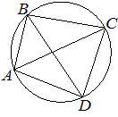
40) На окружности по разные стороны от диаметра AB взяты точки M и N. Известно, что ∠NBA=36°. Найдите угол NMB. Ответ дайте в градусах.
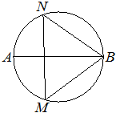
41) На окружности по разные стороны от диаметра AB взяты точки M и N. Известно, что ∠NBA=69°. Найдите угол NMB. Ответ дайте в градусах.
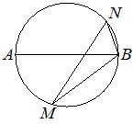
42) Точка О – центр окружности, ∠AOB=72° (см. рисунок). Найдите величину угла ACB(в градусах).
43) Точка О – центр окружности, ∠ACB=24° (см. рисунок). Найдите величину угла AOB(в градусах).
44) Точка О – центр окружности, ∠AOB=128° (см. рисунок). Найдите величину угла ACB(в градусах).
45) Боковая сторона трапеции равна 5, а один из прилегающих к ней углов равен 30°. Найдите площадь трапеции, если её основания равны 3 и 9.
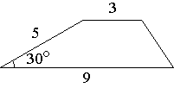
46) Человек, рост которого равен 1,6 м, стоит на расстоянии 17 м от уличного фонаря. При этом длина тени человека равна 8 м. Определите высоту фонаря (в метрах).
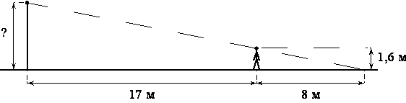
47) На каком расстоянии (в метрах) от фонаря стоит человек ростом 1,8 м, если длина его тени равна 9 м, высота фонаря 4 м?
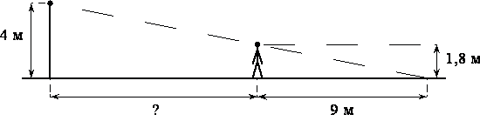
48) На окружности по разные стороны от диаметра AB взяты точки M и N. Известно, что ∠NBA=43°. Найдите угол NMB. Ответ дайте в градусах.
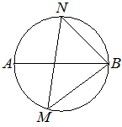
49) Точка O — центр окружности, на которой лежат точки A, B и C. Известно, что ∠ABC=75° и ∠OAB=43°.
Найдите угол BCO. Ответ дайте в градусах.
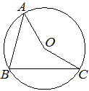
50) Точка O — центр окружности, на которой лежат точки A, B и C. Известно, что ∠ABC=56° и ∠OAB=15°.
Найдите угол BCO. Ответ дайте в градусах.
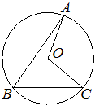
51) Касательные в точках A и B к окружности
с центром в точке O пересекаются под углом 72°. Найдите угол ABO. Ответ дайте в градусах.
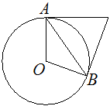
52) Касательные в точках A и B к окружности
с центром в точке O пересекаются под углом 52°. Найдите угол ABO. Ответ дайте в градусах.
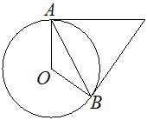
53) На окружности с центром в точке O отмечены точки A и B так, что ∠AOB=66°. Длина меньшей дуги AB равна 99. Найдите длину большей дуги AB.
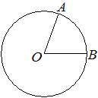
54) На окружности с центром в точке O отмечены точки A и B так, что ∠AOB=140°. Длина меньшей дуги AB равна 98. Найдите длину большей дуги AB.
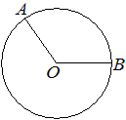
55) На окружности с центром в точке O отмечены точки A и B так, что ∠AOB=20°. Длина меньшей дуги AB равна 88. Найдите длину большей дуги AB.
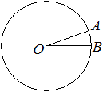
56) Найдите площадь квадрата, описанного около окружности радиуса 40.
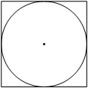
57) Найдите площадь квадрата, описанного около окружности радиуса 4.
58) Окружность с центром в точке O описана около равнобедренного треугольника ABC, в котором AB=BC и ∠ABC=57°. Найдите угол BOC. Ответ дайте в градусах.
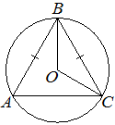
59) Окружность с центром в точке O описана около равнобедренного треугольника ABC, в котором AB=BC и ∠ABC=25°. Найдите угол BOC. Ответ дайте в градусах.
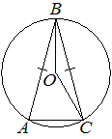
60) Окружность с центром в точке O описана около равнобедренного треугольника ABC, в котором AB=BC и ∠ABC=123°. Найдите угол BOC. Ответ дайте в градусах.
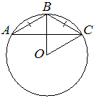
61) Окружность с центром в точке O описана около равнобедренного треугольника ABC, в котором AB=BC и ∠ABC=79°. Найдите угол BOC. Ответ дайте в градусах.
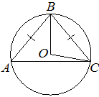
62) Треугольник ABC вписан в окружность с центром
в точке O. Точки O и C лежат в одной полуплоскости относительно прямой AB. Найдите угол ACB, если угол AOB равен 27°. Ответ дайте в градусах.
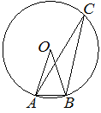
63) Треугольник ABC вписан в окружность с центром в точке O. Точки O и C лежат в одной полуплоскости относительно прямой AB. Найдите угол ACB, если угол AOB равен 113°. Ответ дайте в градусах.
